Выучите вместе с детьми:
«Новогоднее»

Белые снежинки
Из-за туч летели,
На мою ладошку
Отдохнуть присели.

Я снежинкой колкой
В праздник наряжусь,
Под пушистой елкой
В танце закружусь.

И. Асеева

Работаем в соответствии с законодательством вместе:
«В соответствии со статьей 63 «Семейного Кодекса Российской Федерации», статьей 44 Федерального закона «Об образовании в Российской Федерации» Родитель несет ответственность за воспитание и развитие своих детей, обязан заботиться о здоровье, физическом, психологическом, духовном и нравственном развитии своих детей».
Договор «Об образовании» между МБДОУ№27 и родителями
«Родители (законные представители) несовершеннолетних обучающихся имеют преимущественное право на обучение и воспитание детей перед всеми другими лицами. Они обязаны заложить основы физического, нравственного и интеллектуального развития личности ребенка».
П.1, Статья 44 Федерального закона «Об образовании в Российской Федерации"
Плодотворного сотрудничества!

МУНИЦИПАЛЬНОЕ БЮДЖЕТНОЕ ДОШКОЛЬНОЕ ОБРАЗОВАТЕЛЬНОЕ УЧРЕЖДЕНИЕ
«Детский сад общеразвивающего вида №27»
ПАМЯТКА ДЛЯ РОДИТЕЛЕЙ
по образовательной теме
«Город мастеров»

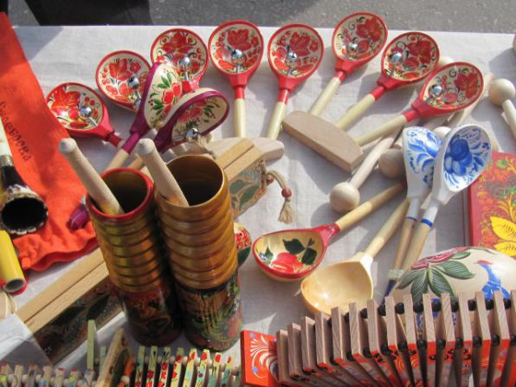

Составила:
Лаврентьева М.И.
воспитатель группы №4
3-4 года

Декабрь

Уважаемые родители, мы предлагаем Вам игровые задания

по теме «Город мастеров»,

которые вы можете выполнить с детьми дома.
Чем можно заняться с ребенком дома:
- изготовить елочную игрушку для участия в конкурсе;

- рассмотреть с детьми узоры на посуде, обратить внимание на сочетание цвета, на элементы украшения, их расположение;

- познакомить детей с семейными традициями, обычаями (Дни рождения, празднование Нового года, поздравление бабушек и дедушек и т.д.);
- провести с детьми прогулки по городу. Задачи: Продолжать знакомить детей с элементарными правилами поведения в общественных местах; не разговаривать с незнакомыми людьми и не брать у них угощения и различные предметы, сообщать воспитателю о появлении на участке незнакомого человека и т.д.

